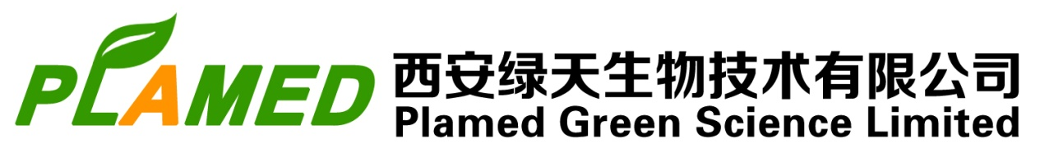
检 测 报 告
Certificate of Analysis
品名  Product name | 红曲米粉  Red Yeast Rice Powder |  | 批号  Lot No. |  | YDJ-160604/5
数量  Quantity | 200kg |  | 生产日期  Product Date |  | 2016.6.4
包装形式  Packing | 内:双层PE袋 外:纸箱  Inner:Double-layer plastic bag  Outer::Carton |  | 检测依据  Examination Base |  | QB/T2847-2007
检测项目  Examination Items |  | 指标  Specification |  | 结果  Examination Result
性状 Appearance |  | 棕红色，无霉变，无明显肉眼可见杂质粉末 |  | 符合 Conformable
水分 Moisture （%） |  | ≤10.0 |  | 4.96%
铅（以Pb计） ppm |  | ≤2.0 |  | 0.10
砷（以As计） ppm |  | ≤1.0 |  | 0.08
汞（以Hg计） ppm |  | ≤0.3 |  | 未检出 Negative
Monacolin K 含量  Monacolin K Content（%） |  | ≥2.0 |  | 总含量：2.79%  闭环含量：2.09%
菌落总数  Total Fungus Count（cfu/g） |  | ≤5000 |  | 未检出 Negative
大肠菌群  E.coli （MPN/100g） |  | ≤30 |  | ＜30
霉菌和酵母菌  Mold&Yeast（cfu/g） |  | ≤25 |  | 未检出 Negative
橘霉素Citrinin(ppb) |  | ≤50 |  | 未检出 Negative
致病菌  Pathogenic Bacteria |  | 不得检出 |  | 未检出 Negative
结论 Conclusion：  合格  Conform |  | 化验 Inspector： |  | 审核 Approved：
Report date: 2016.6.4

